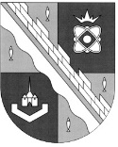

**администрация МУНИЦИПАЛЬНОГО ОБРАЗОВАНИЯ СОСНОВОБОРСКИЙ ГОРОДСКОЙ ОКРУГ ЛЕНИНГРАДСКОЙ ОБЛАСТИ**

**РАСПОРЯЖЕНИЕ**

от 25/08/2025 № 222-р

Об утверждении результатов мониторинга

закупок товаров, работ, услуг для обеспечения

муниципальных нужд муниципального образования

Сосновоборский городской округ Ленинградской области

за первое полугодие 2025 года

В соответствии с постановлением администрации Сосновоборского городского округа от 24.12.2020 № 2602 «Об утверждении Правил осуществления мониторинга закупок товаров, работ, услуг для обеспечения муниципальных нужд муниципального образования Сосновоборский городской округ»:

1. Утвердить отчет о результатах мониторинга закупок товаров, работ, услуг для обеспечения муниципальных нужд муниципального образования Сосновоборский городской округ Ленинградской области за первое полугодие 2025 года согласно приложению к настоящему распоряжению.
2. Отделу по связям с общественностью (пресс-центр) (Чичиндаева Т.В.) разместить настоящее распоряжение на официальном сайте Сосновоборского городского округа.
3. Контроль за исполнением настоящего распоряжения оставляю за собой.

Глава Сосновоборского городского округа М.В. Воронков

Исп.:Снегирева Е.М.

Тел.: 8(81369)6-28-51; ЛЕ

СОГЛАСОВАНО:

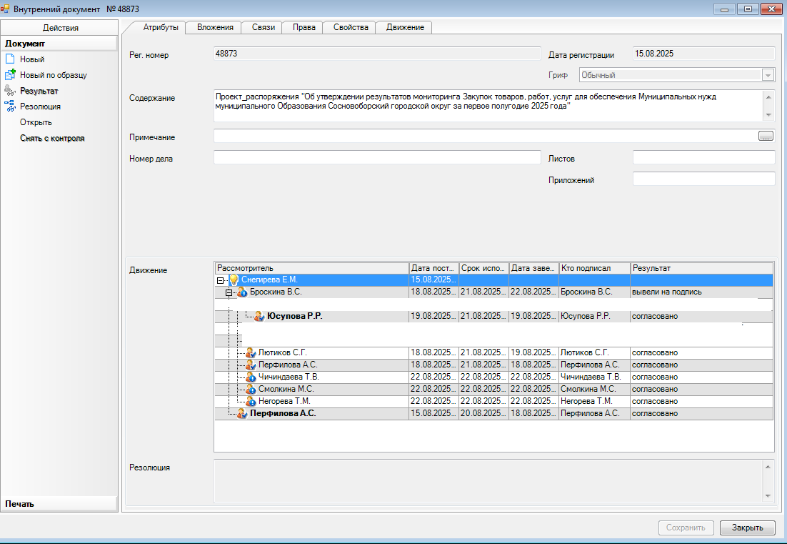

Рассылка:

ОО, Юр. отдел, ОМЗ, КФ, ЦБ,

КО, КУМИ, МКУ "ЦАХО",

пресс-центр, прокуратура

УТВЕРЖДЕН

распоряжением администрации

Сосновоборского городского округа

от 25/08/2025 № 222-р

(Приложение)

**Отчет о результатах мониторинга закупок товаров, работ, услуг для обеспечения муниципальных нужд муниципального образования Сосновоборский городской округ Ленинградской области за первое полугодие 2025 года**

|  |  |  |
| --- | --- | --- |
|  |  |  |
| N п/п | Показатель оценки | |
| 1 | 2 | |
| 1 | Количество объявленных процедур (по количеству) | 127 |
| 2 | Количество объявленных процедур (по сумме) | 857 830 554,77 |
| 3 | Количество процедур, не приведших к заключению контракта (по количеству) | 6 |
| 4 | Количество процедур, не приведших к заключению контракта (по сумме) | 21 737 246,58 |
| 5 | Количество процедур, в которых не подана ни одна заявка (по количеству) | 8 |
| 6 | Количество процедур, в которых не подана ни одна заявка (по сумме) | 24 510 567,45 |
| 7 | Количество процедур, в которых не признана соответствующей ни одна заявка (по количеству) | 1 |
| 8 | Количество процедур, в которых не признана соответствующей ни одна заявка (по сумме) | 1 273 271,21 |
| 9 | Количество процедур, в которых подана только одна заявка (по количеству) | 46 |
| 10 | Количество процедур, в которых подана только одна заявка (по сумме) | 482 001 290,86 |
| 11 | Количество состоявшихся процедур (по количеству) | 71 |
| 12 | Количество состоявшихся процедур (по сумме) | 349 940 358,59 |
| 13 | Количество несостоявшихся процедур, которые приведут к заключению контракта (по количеству) | 51 |
| 14 | Количество несостоявшихся процедур, которые приведут к заключению контракта (по сумме) | 487 627 824,60 |
| 15 | Среднее число поданных заявок на участие в процедурах, которые приведут к заключению контракта | 2,38 |
| 16 | Среднее число допущенных заявок на участие в процедурах, которые приведут к заключению контракта | 2,25 |
| 17 | Количество контрактов, заключенных по результатам процедур (по количеству) | 121 |
| 18 | Количество контрактов, заключенных по результатам процедур (по сумме) | 803 187 072,99 |
| 19 | Количество контрактов, заключенных по результатам несостоявшихся процедур (по количеству) | 51 |
| 20 | Количество контрактов, заключенных по результатам несостоявшихся процедур (по сумме) | 486 858 672,70 |
| 21 | Экономия средств бюджета по результатам процедур | 32 906 235,20 |
| 22 | Количество контрактов, договоров, заключенных с единственным поставщиком (по количеству) | 2804 |
| 23 | Количество контрактов, договоров, заключенных с единственным поставщиком (по сумме) | 382 982 063,60 |
| 24 | Среднее число поданных заявок на контракт | 2,38 |
| 25 | Среднее число допущенных заявок на контракт | 2,25 |